Όνομα:............................................................ Τάξη:.........

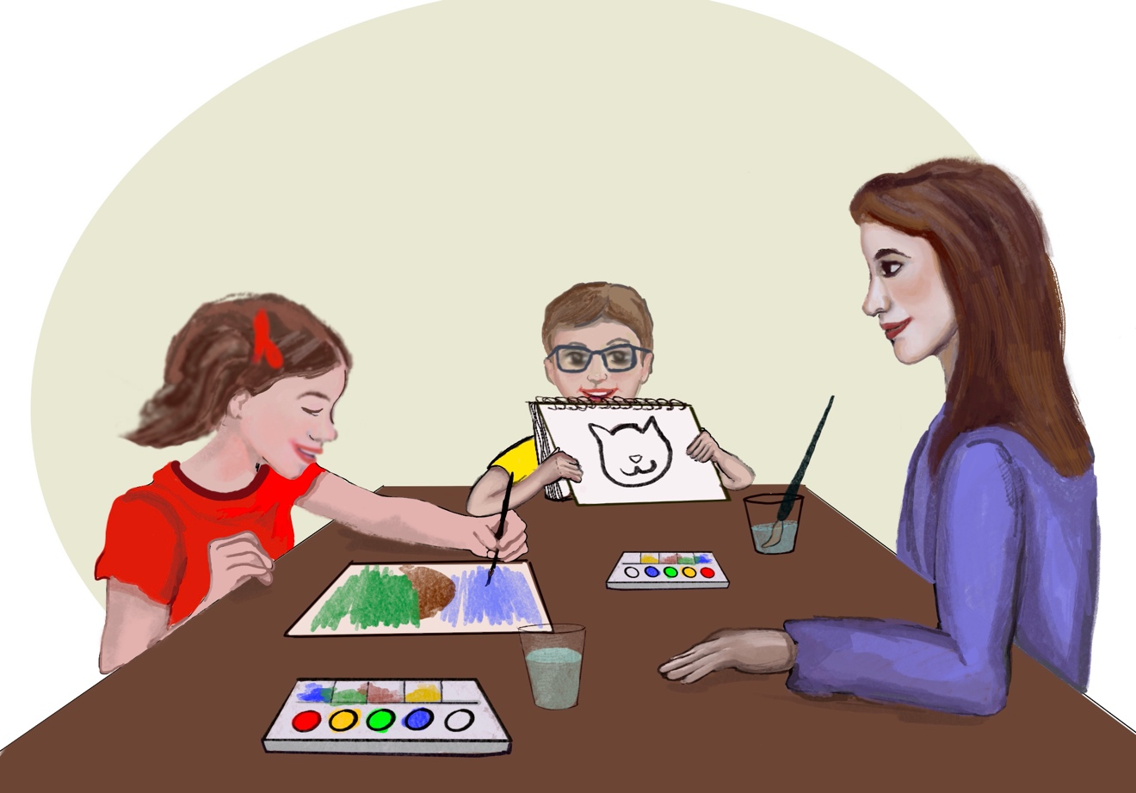

MΜάθημα 14
Διδασκαλία γράμματος Υ, υ

Τι είναι;

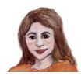

Μαμά, δες! Έκανα ένα κεφάλι, ένα στόμα και μια μύτη.
Υπέροχα!
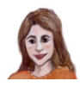
Τώρα θα κάνω δύο μάτια και αυτιά 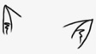.
Τι είναι; Ένας λύκος;
Όχι! Εσύ τι λες Άννα;


Μήπως είναι το πρόσωπο μιας γάτας;
Πολύ σωστά!

1. Χρωματίζω ακολουθώντας τα βήματα.
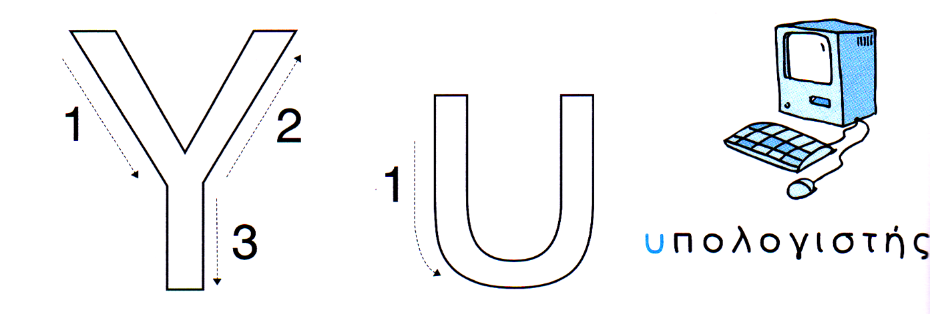

2. Γράφω Υ και υ ακολουθώντας τη σωστή φορά.

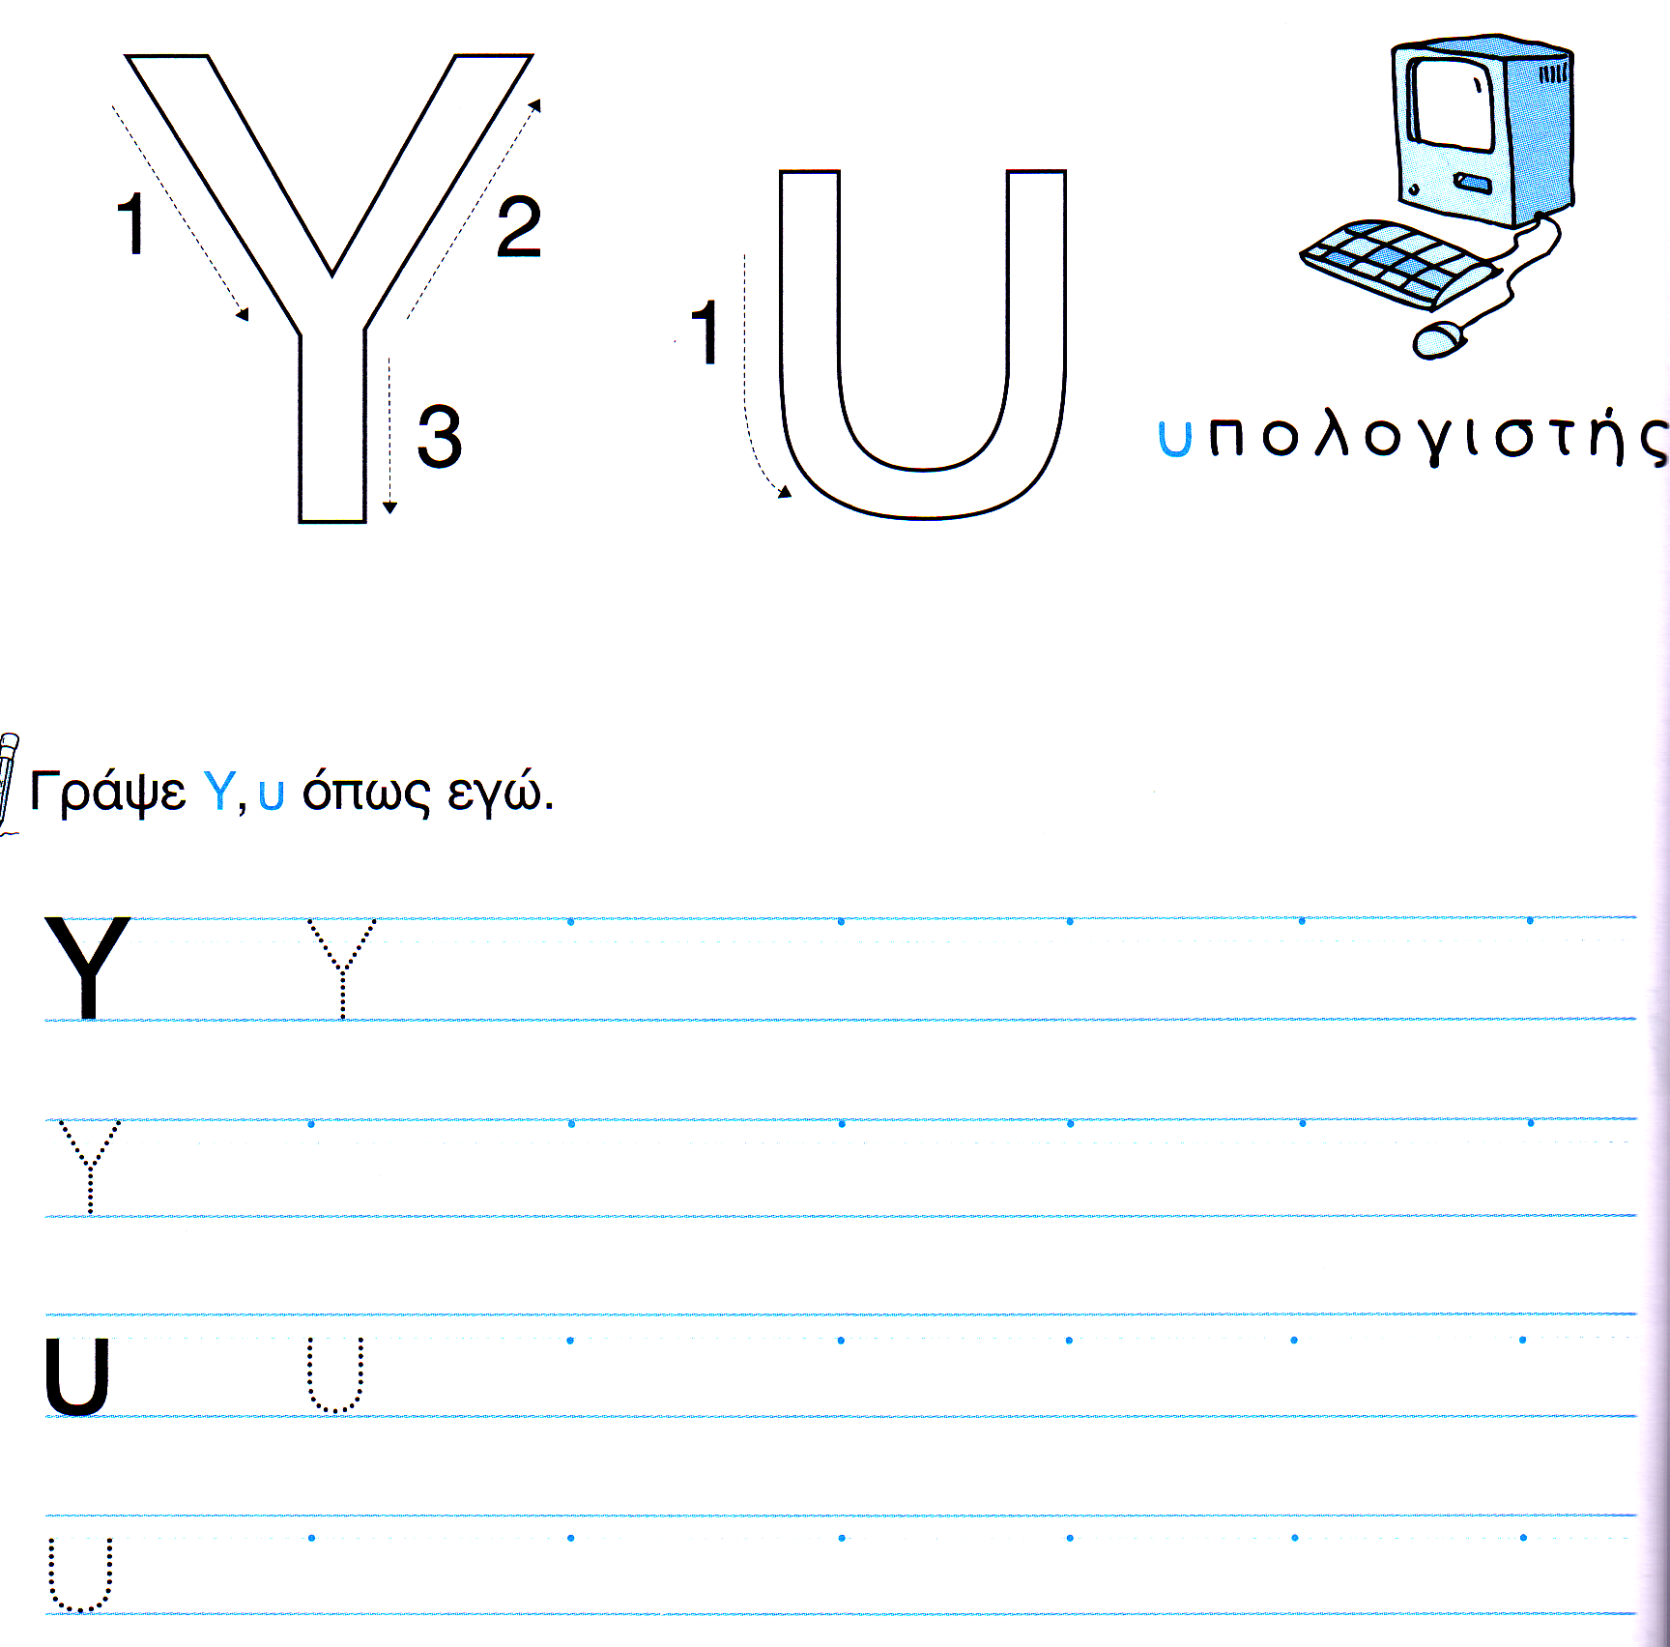

3. Συμπληρώνω τα υ που λείπουν, βάζω τόνο και διαβάζω.

Μαμά, δες! Έκανα μια μ__τη.
__πέροχα!
Τώρα θα κάνω δ__ο μάτια.
Τι είναι; Ένας λ__κος;
Όχι! Εσ__ τι λες Άννα;

4. Αντιστοιχίζω κάθε εικόνα με τη λεξούλα που ταιριάζει.
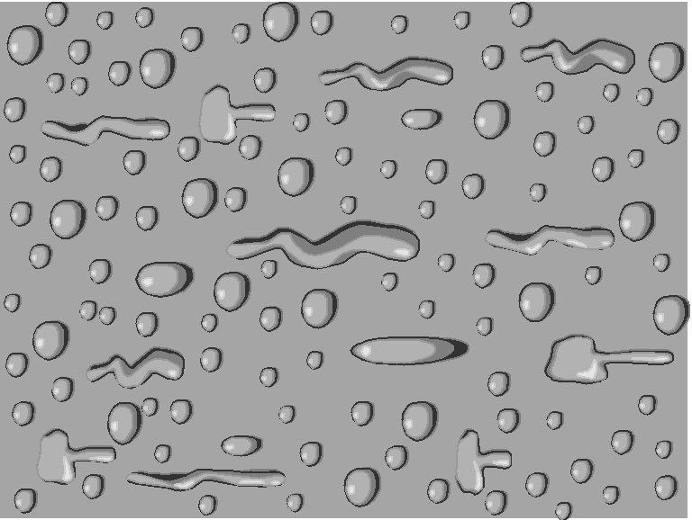
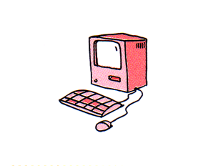
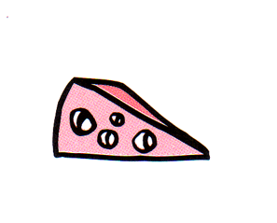
Κύπρος

τυρί

δύο

λύκος

μύτη

υπολογιστής


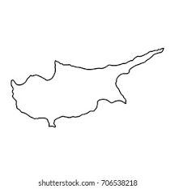

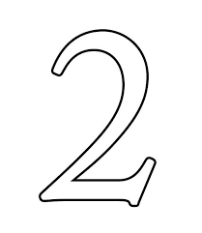
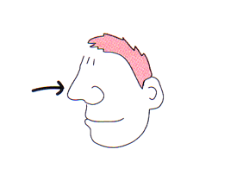

5. Γράφω τα μέρη του προσώπου
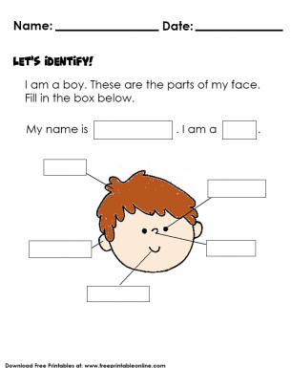

6. Συμπληρώνω τον πιο κάτω πίνακα

ένα | πολλά
Παράδειγμα: το αυτί | τα αυτιά
το δόντι
το μάτι

7. Αντιστοιχίζω τις πιο κάτω λέξεις:

τρώω στόμα

βλέπω μάτια

ακούω  αυτιά

8. Συμπληρώνω τα ι , η , υ που λείπουν, διαβάζω και ζωγραφίζω.

_ μ_τη

το κεφάλ_

η αδελφ_

το πεπόν_

ο σκ_λος

το σακάκ_

7. Μαθαίνω να γράφω σωστά τη πιο κάτω πρόταση

Ηλία δες! Ένας σκύλος με μια μεγάλη μύτη!

_____________________________________________________
_____________________________________________________

